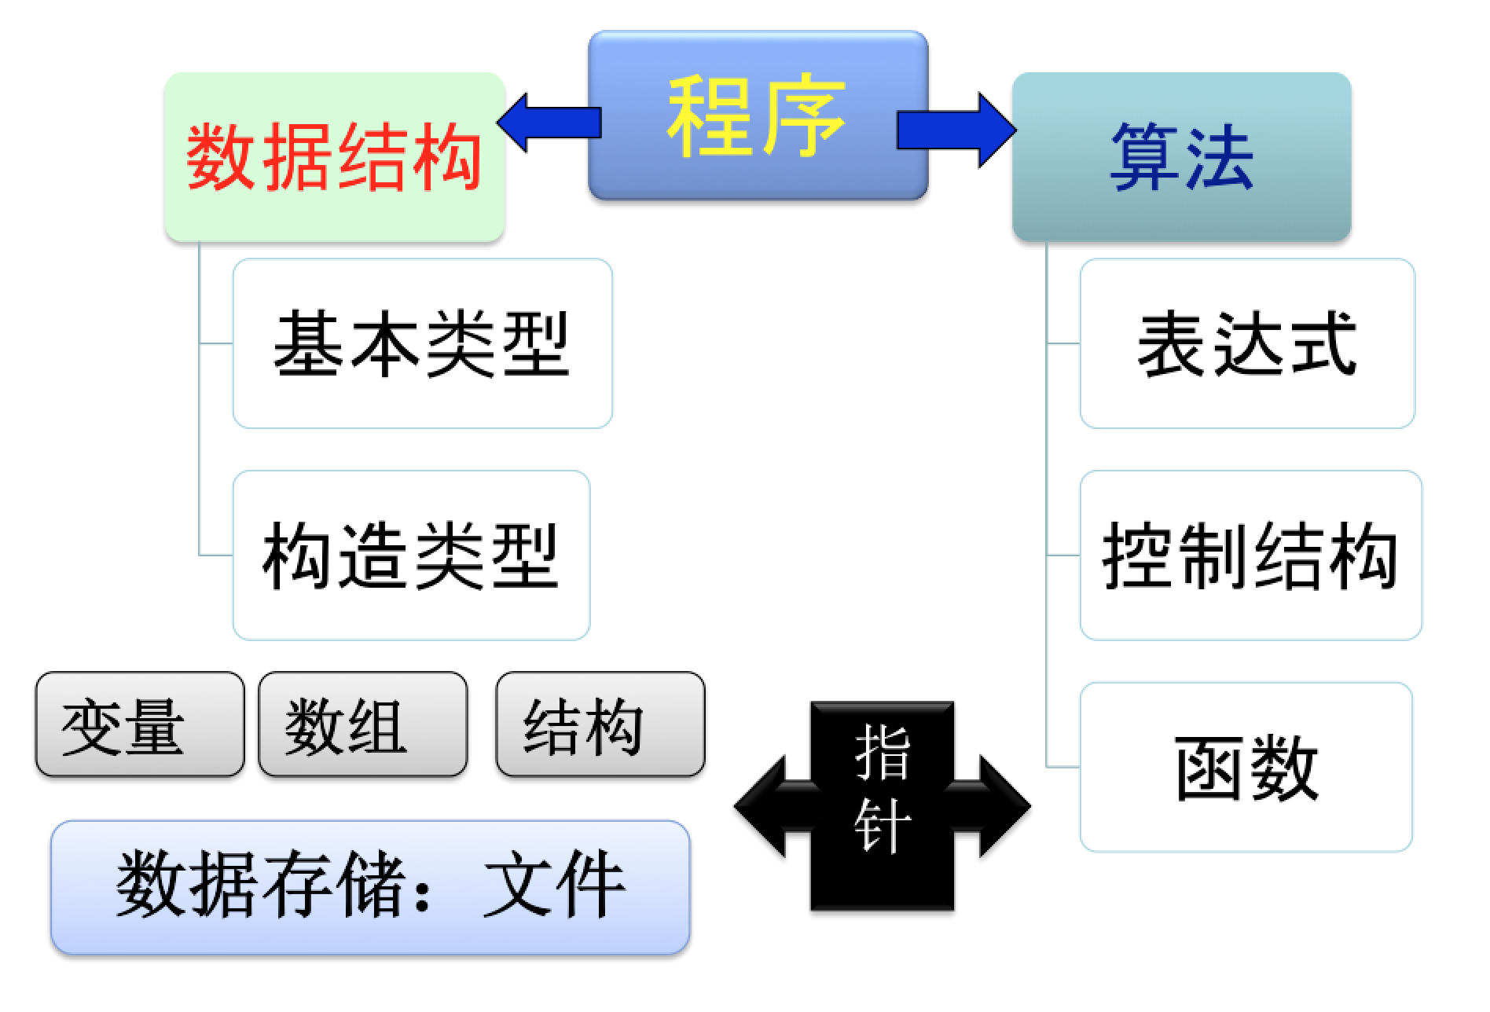

- 第5章 数据类型与输入输出
- 熟悉常用的关键字，掌握标识符的命名规则；
2．理解各种基本的数据类型, 包括描述符号、表述范围及存储方式；
3．理解变量与常量的特点，掌握各种类型变量与常量的使用方法；
4．掌握各种类型数据的基本输入输出方式，了解格式IO操作；

- 第9章 数组
1．理解一维数组存储特点，掌握定义、初始化和元素访问的方法；
区别数组定义与元素的引用，避免越界访问（下标范围[0，n－1] ）；
2. 理解二维数组，一维数组的一维数组，行优先存储，
掌握二维数组定义、初始化和元素访问的方法（二重循环遍历）
3. 掌握字符数组的定义与初始化，理解字符串的特点与存储方式；
掌握字符数组的整体与局部访问，理解其和数值数组和区别
- 掌握数组的基本算法，如排序（冒泡/选择/插入排序）与查找算法。

- 第12章 结构体
1．理解结构体的特点，掌握声明结构体类型的方法；
2．掌握结构体类型变量与数组的定义、初始化和使用方法；
3．理解结构体指针，向函数传递结构体对象的方法；
4．理解单向链表的特点，掌握定义和基本操作方法：
链表的建立、查找和遍历，插入与删除节点

程序 ＝ ＋
数据结构
算法

- 第6章 运算符与表达式
  - 算术运算符及其表达式运算；（ / 整除，除零；％ 运算数整数）
  - 赋值运算符及复合赋值运算符（区别＝＝与＝）， 理解左值表达式；
  - 自增和自减运算符，理解前置与后置的区别；
  - 关系运算符、逻辑运算符及其表达式，注意短路问题；
  - 其他运算符：逗号、条件运算符、sizeof；
  - 数据类型的转换和混合运算规则

- 第7章 选择结构
  - 掌握if语句实现单选结构，注意逻辑条件的构造；
  - 掌握if-else语句实现双选结构，if-else嵌套的表示与配对；
  - 掌握if-else if-else语句实现多选结构
  - 掌握利用switch语句实现多分支选择结构 ，注意break语句
5． 各种选择结构的嵌套

- 第8章 循环结构
  - 理解两种循环结构
  - 循环结构三要素：循环初始条件/ 循环体 /循环条件；
  - 掌握for、while与do..while语句，理解其区别与共性
  - 掌握循环控制的方法，注意循环条件的设计；
  - 理解循环嵌套，掌握双重、三重循环算法
  - 掌握break和continue转向语句跳出循环的方法；

- 第10章 函数
1．理解函数的作用，掌握各种类型函数的定义方法；
2．理解函数原型的作用， 掌握函数的声明方法；
3．掌握函数的调用方法，嵌套调用和递归调用；
4．理解函数传递数据的方式：返回值：函数的返回值只有一个
掌握按地址传递的方法与特点，区别实参和形参
5．理解按地址传递数据的方法和特点，掌握向函数传递数组的方法，
6．理解各种变量的作用域与生命期的区别与特点：
自动和静态变量，全局变量和局部变量；
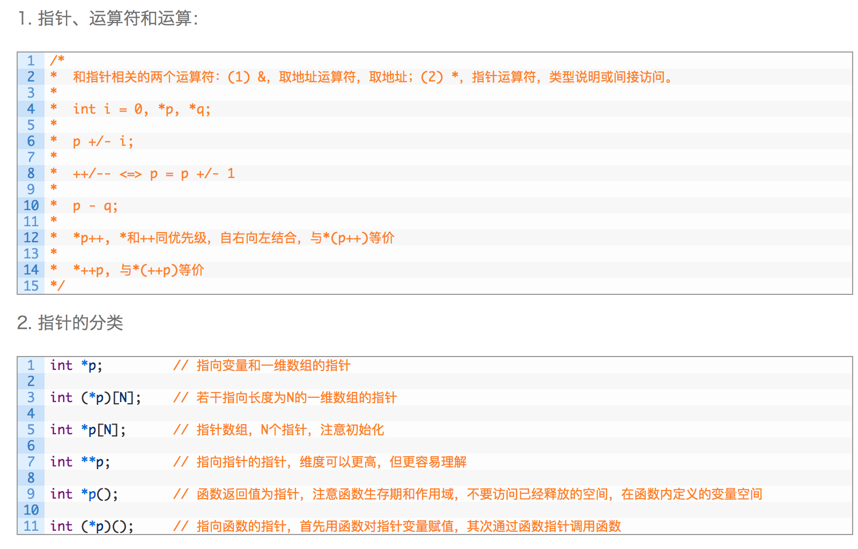
- 第11章 指针
1．理解地址和指针的概念，掌握指针运算符*与 &
2．掌握指针变量的定义和初始化，用指针间接引用数据对象的方法；
3．理解指针与数组的联系，熟练掌握用其操作数组及其元素的方法；
掌握指向二维数组的行指针与列指针用法；
5. 熟练掌握处理字符串的方法，使用并定义各种字符串函数
理解字符数组和字符指针存储字符串的区别
6. 深入理解函数按地址传递参数的特点，
掌握用指针变量作参数的方法，理解数组名作参数的本质
7．了解指针数组和二级指针的意义和应用方法（如排序问题）；
8．掌握动态申请和释放内存函数的用法。

- 第13章 文件
1．理解文件的基本概念
文件分类，文件缓冲，文件指针；
2．掌握文件的基本操作：
打开关闭函数及打开方式：fopen() /fclose() ：打开方式，
基本顺序读写方法； fgetc()/fputc(), fgets()/fputs(), fread()/fwrite()

- 考试题型
- 单向选择题 （15题，30分） 基本概念，简单知识点
- 阅读代码题 （5题， 20分） 写出程序输出结果
- 程序填空题 （4题， 20分） 根据程序功能补充代码
- 程序设计题 （4题， 30分） 根据描述功能设计程序

试题样例

一、选择题（每题2分）

1 判断正确的c关键字与c标识符；
A．for
B．8f
C．h_1
D．a.cpp

A．case
B．sizeOf
C．Do
D．swicth

2 数组与指针的定义与赋值，以下正确的语句是 。
A．char a[2][ ]={“hello”,”world”}, *p = a;
B．char a[ ][5]={”hello”,”world”}, *p[5] = a;
C．char a[ ][ ] ={”hello”,”world”}, **p = a;
D．char a[2] [5] ={”hello”,”world”}, *p = a[0];

3表达式与运算符
下列程序的输出结果是：
int func(int a,int b)
{ int c=a+b;
return c;
}
void main()
{ int x=6, y=7,z=8,r;
r=func((x--,y--, x+y), z++);
printf(“%d\n”, r);
}
A．21 B．20 C．19 D．14

4. 执行下列语句后，x的值为（）。
Char x=’x’, y = ‘y’;
x-=(‘y’!=’Y’)+ (5 > 3) +( y – x ==1);
A．1 B．3 C．’t’ D. 以上答案均不是

5 下面不正确的描述为 。
A．调用函数时，实参可以是表达式
B．调用函数时，实参与形参可以共用内存单元
C．调用函数时，将为形参分配内存单元
D．调用函数时，实参与形参的类型必须一致

二、程序阅读
写出运行结果

#include <stdio.h>
int n;
void func( )
{
static int a=1;
int b=5;
a++;
n+=10;
b++;
printf("a:%d b:%d n:%d\n",a,b,n);
}
void main( )
{
int a;
int b = 10;
printf("a:%d b:%d n:%d\n",a,b,n);
b--;
func( );
printf("a:%d b:%d n:%d\n",a,b,n);
n--;
func( );
}

三、程序填空（20分）
1. 求数组中最大元素的值和下标
#include <stdio.h>
int max_grade(int a[],int size); // 求数组最大值
int main( )
{ int grade[10]={90,89,56,78,76,87,65,67,92,88}; //数组初始化
int index ; // 最大元素下标
①
printf("max = %d\n", grade[index]);
return 0;
}

int max_grade(int a[],int size)
{
int max=a[0],index = 0, i;
for ( i=1;i<size;i++)
{
if(a[i]>max)
{ ②
③
}
}
④
}
① index = max_grade(grade,10) ;
② max=a[i];
③ index = i;
④ return index;

3． 下面程序的功能是：将无符号八进制数字字符串转换为十进制数，例如，输入的字符串是556，则输出的十进制整数为366。

#include <stdio.h>
int main()
{
char *p, s[6];
int n;
p=s;
gets(p);
n=*p- ① ；
while( ② )
{
③
}
printf("%d\n", n);
return 0;
}
① '0' ;
② *(++p)!='\0'
③ n=n*8+*p-'0';

四、程序设计题（30分）
1．（6分）模拟库函数的算法strcmp()，编写函数实现两个字符串的字符串比较，
int strcompare( char* str1, char* str2)；

2． （8分）编写程序去掉数组中重复元素，并将剩余数按由大到小的顺序输出，在main()中调用并测试这些函数。

3．（8分）编程序找出1至99之间的全部同构数。同构数是这样一组数：它出现在平方数的右边。例如：5是25右边的数，25是625右边的数，5和25都是同构数。

4.（8分）矩阵乘法C=A×B，前提条件：A的列数等于B的行数，假定为M。
则：C[i,j]+=A[i][k]*B[k][j]; k=0,1…M-1。
下面程序中完成矩阵C=A×B计算和输出，给出相关函数的声明和定义。
#include <stdio.h>
#define N 2
#define M 3
#define K 4

int main()
{
int a[N][M]={{1,2,3},{4,5,6}},b[M][K]={{1,2,3,4},{5,6,7,8},{9,10,11,12}};
int c[N][K];
addMatrix(a,b,c); /*计算矩阵乘法C=A×B */
printMatrix(a);
printMatrix(b);
printMatrix(c);
return 0;
}

